

ZÁKLADNÍ ŠKOLA SLOVAN, KROMĚŘÍŽ, PŘÍSPĚVKOVÁ ORGANIZACE
ZEYEROVA 3354, 767 01 KROMĚŘÍŽ

projekt v rámci vzdělávacího programu
VZDĚLÁNÍ PRO KONKURENCESCHOPNOST

ŠABLONA ČÍSLO: III/2
NÁZEV: INOVACE A ZKVALITNĚNÍ VÝUKY PROSTŘEDNICTVÍM ICT

Předmět: Anglický jazyk

Ročník: 8. – 9.

Téma: London

Autor: Mgr. Lenka Havránková

Datum vytvoření: 10. 11. 2012

VY_32_INOVACE_37_LH

ANOTACE

- Cílová skupina: Práce je určena pro žáky 8. - 9. ročníku

- Téma: Tento materiál byl vytvořen jako doplněk učiva k procvičení konverzačního tématu London

- Cíl: Uplatnění vlastních vědomostí žáka, rozšíření znalostí, procvičení čtení s porozuměním, práce se slovníkem a neznámými pojmy

- Pomůcky: pracovní list, interaktivní tabule, slovník

PILOTÁŽ

- Materiál slouží k využití na interaktivní tabuli.

- Materiál byl pilotován v předmětu anglické konverzace v 8. ročníku.

- Žáci byli nejprve seznámeni s prezentací o Londýně a po jejím zhlédnutí samostatně pracovali s textem o Londýnu.

- Neznámé pojmy vyhledávali ve slovníku a doplňovali chybějící slova do textu.

- Žáci si procvičili slovní zásobu, schopnost čtení s porozuměním a práci se slovníkem.

- Žáci ocenili přehlednost zápisu.

LONDON

Complete the text with these missing words:

London is the 1)_________ of the UK and England, too. It is one of the biggest cities in Europe. About 7.8 million people live here. It lies on the River 2)_________ about 40 miles from the sea. You can travel on the bus, train, the underground or taxi to get to different places in the centre and around the town. London has got three main 3)___________: Heathrow, Gatwick and Stansted. London is famous for many things. It has got great museums, old markets, green parks and the best shops and night clubs in Europe.

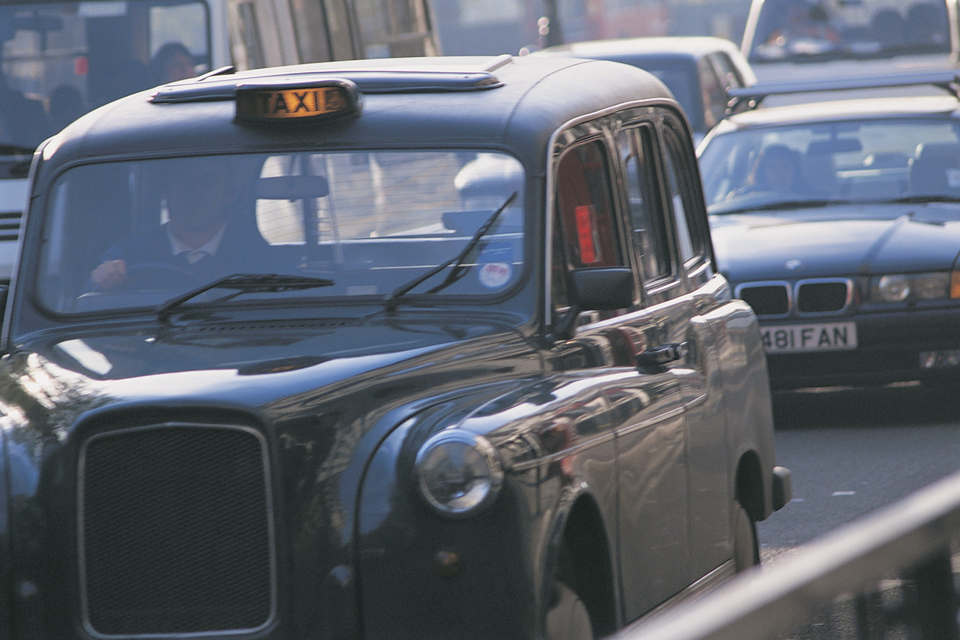

Tourists from all over the world come to visit its historic buildings.
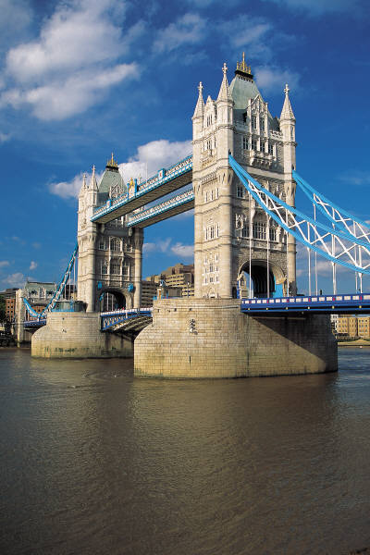

Tower Bridge is one of the famous symbol of London. It can open in the middle and large 4)________ can go through.

5)____________________ is the home of the Queen. You can see the Changing of the Guard outside the Palace.

Big Ben is another famous symbol of London. It is the 6)__________ clock tower and it stands next to the Houses of Parliament. Originally, it is the name of one the bells.

Downing Street 10 is the official home of 7)________________.

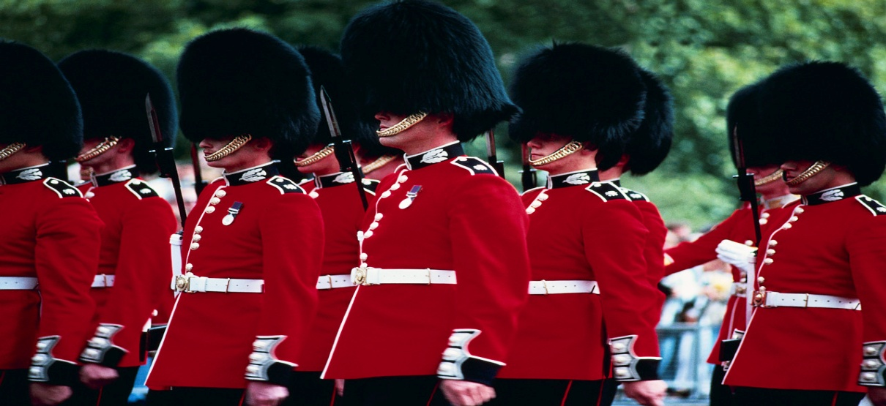

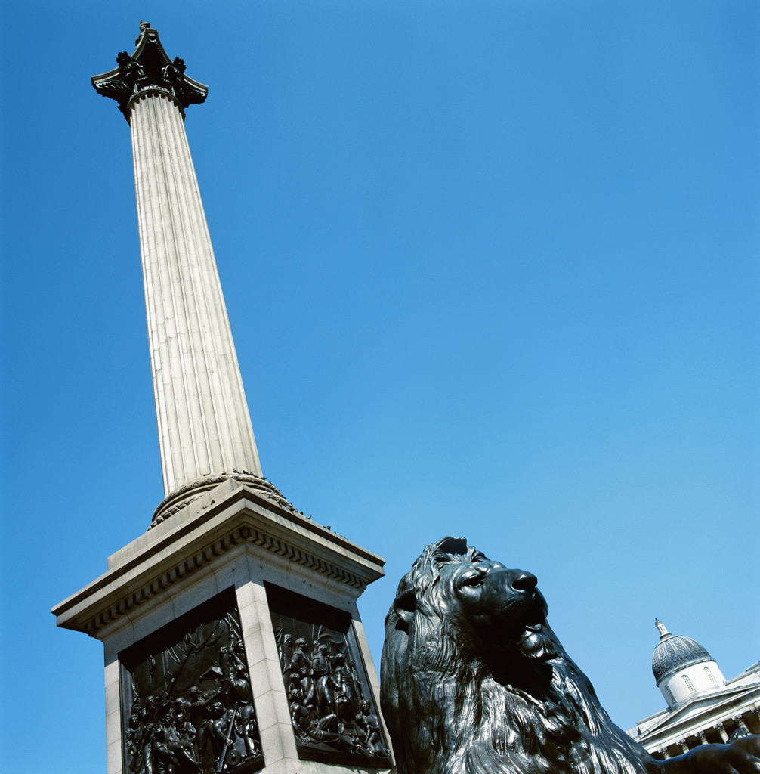
Trafalgar Square is popular for meetings and demonstrations.There are lots of fountains and pigeons. You mustn´t 8)_________ the pigeons. There are 4 huge 9)___________ of lions, too. There is Nelson´s Column in the middle of the square with Admiral Nelson on the top.

The Tower of London was a 10)___________ in the past. It is a museum now. You can see the Crown Jewels here.There are 11)__________ called Yeomen Warders and you can see lots of ravens. The legens says if the ravens fly away, the monarchy will end.

In Westminster Abbey they crown British kings and queens here.

St. Paul´s Cathedral is one of the largest cathedrals in the world. Sir Christopher Wren built it. He was a very famous 12)__________. There is Whispering Gallery where you can hear what people whisper on the opposite side.

The British Museum is the largest museum in the world. You can see big 13)____________ of animals, minerals and rocks here.

In the National Gallery you can see lots of paintings and sculptures.

14)_______________ is a big wheel,it goes round very slowly and you can see London from the sky.

In Madame Tussaud´s Museum you can see lots of famous people there but they aren´t real, they are from 15)_________.

There are many parks in London. St. James´s Park is the 16)_________ park, Hyde Park is the largest. There is Speaker´s Corner in Hyde Park. Everybody can have a speech there.

If you want to go shopping in London, go to the famous 17)__________ Street, Regent´s Street and Piccadilly Circus. Harrod´s is the famous department store in London.

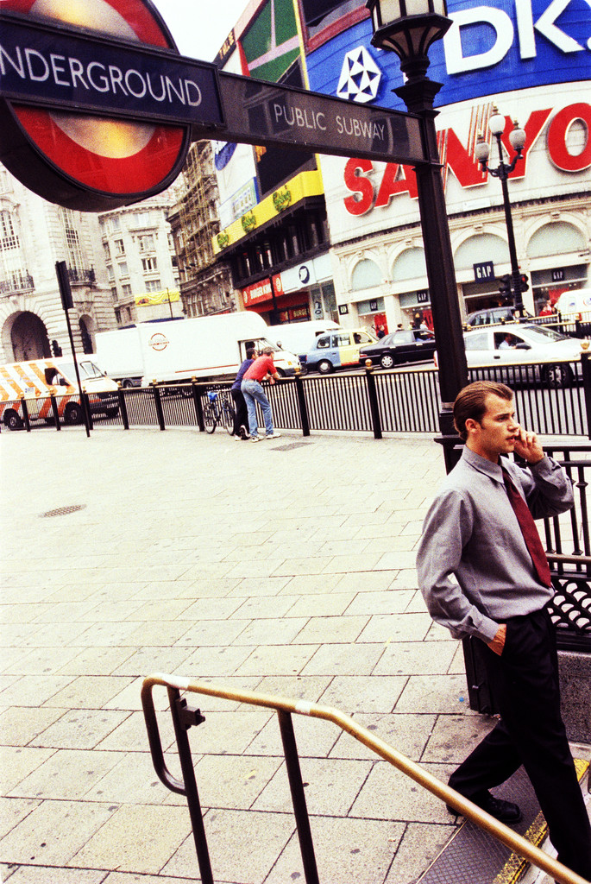
(Possible) Missing words (17)

- feed
- ships
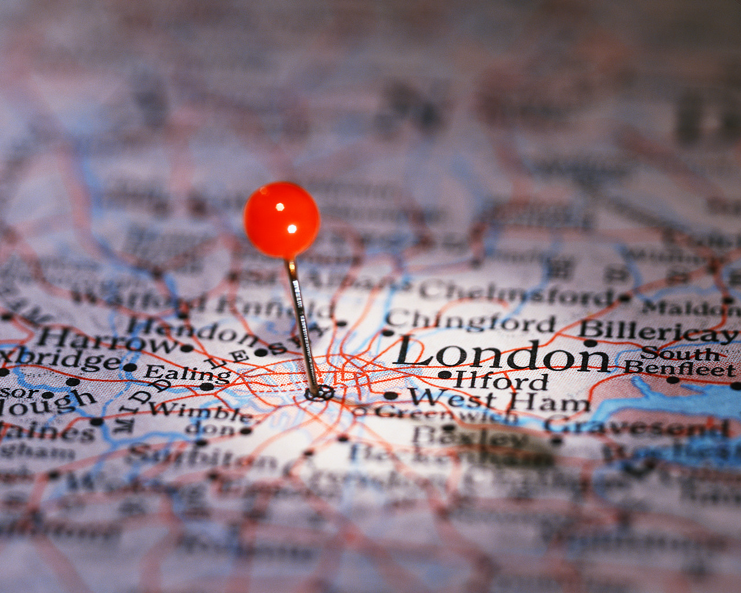
- London Eye
- oldest
- famous
- statues
- collections
- architect
- guards
- Buckingham Palace
- wax
- Thames
- airports
- the Prime Minister
- Oxford
- prison
- capital
ŘEŠENÍ:

ZDROJE:
- capital
- Thames
- airports
- ships
- Buckingham Palace
- famous
- The Prime Minister
- feed
- statues
- prison
- guards
- architect
- collections
- London Eye
- wax
- oldest
- Oxford

- Vlastní tvorba autora

- www.office.microsoft.com

